Ahmad Siddiq Priaji (22/496854/PA/21370)

Homework 8

**TreeKnowledge.java**

import java.util.*;

public class TreeKnowledge {

    // tree node

    public class BinaryTreeNode {

        String label;

        BinaryTreeNode left;

        BinaryTreeNode right;

        // constructor BinaryTreeNode

        public BinaryTreeNode(String label, BinaryTreeNode left, BinaryTreeNode right) {

            this.label = label;

            this.left = left;

            this.right = right;

        }

    }

    // fields

    Scanner sc;

    BinaryTreeNode root;

    // constructor TreeKnowledge

    TreeKnowledge(Scanner sc) {

        this.sc = sc;

        root = new BinaryTreeNode("Komputer", null, null);

    }

    // input y/n

    public boolean YorN() {

        while (true) {

            String s = sc.next();

            if (s.startsWith("y")) return true;

            else if (s.startsWith("n")) return false;

        }

    }

    // print binary tree

    public void printBinaryTree(String prefix, BinaryTreeNode n, boolean isLeft) {

        if (n != null) {

            System.out.println (prefix + (isLeft ? "├──── " : "└──── ") + n.label); // print label

            printBinaryTree(prefix + (isLeft ? "│     " : "      "), n.left, true); // print left child

            printBinaryTree(prefix + (isLeft ? "│     " : "      "), n.right, false); // print right child

        }

    }

    public void run() {

        while (true) {

            BinaryTreeNode x = root;

            System.out.println("Pikirkan sebuah benda! ");

            while (true) {

                if (x.left == null && x.right == null) {

                    System.out.println("Apakah benda tersebut " + x.label + " (y/n)? "); // program menebak

                    if (YorN()) {

                        System.out.println("Saya menang!"); // program menang jika tebakan benar lalu break

                        break;

                    }

                    else{

                        // input jawaban jika tebakan salah

                        System.out.println("Beritahu jawabanya");

                        sc.nextLine();

                        String jawaban = sc.nextLine();

                        // input pertanyaan

                        System.out.println("Masukkan pertanyaan yang jika dijawab YES adalah " + jawaban + " dan jika dijawab NO adalah " + x.label);

                        String pertanyaan = sc.nextLine();

                        // update tree

                        BinaryTreeNode kananBaru = new BinaryTreeNode(x.label, null, null); // child kanan, tebakan awal

                        BinaryTreeNode kiriBaru = new BinaryTreeNode(jawaban, null, null); // child kiri, jawaban

                        x.label = pertanyaan; // update label

                        x.left = kiriBaru; // update child kiri

                        x.right = kananBaru; // update child kanan

                        break;

                    }

                }

                System.out.println(x.label + " (y/n)? ");

                if (YorN()) x = x.left;

                else x = x.right;

            }

            System.out.println("Lanjut (y/n)? ");

            if (!YorN()) {

                System.out.println("Tree yang dihasilkan: ");

                printBinaryTree("", root, false);

                break;

            }

        }

    }

    public static void main(String[] args) {

        TreeKnowledge tk = new TreeKnowledge(new Scanner(System.in));

        tk.run();

    }

}

**Hasil :**

Screenshot 1

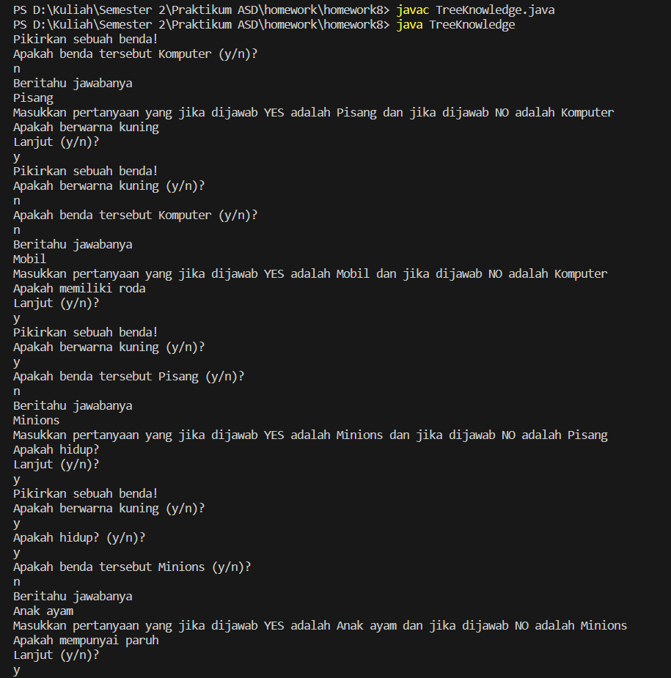

Screenshot 2

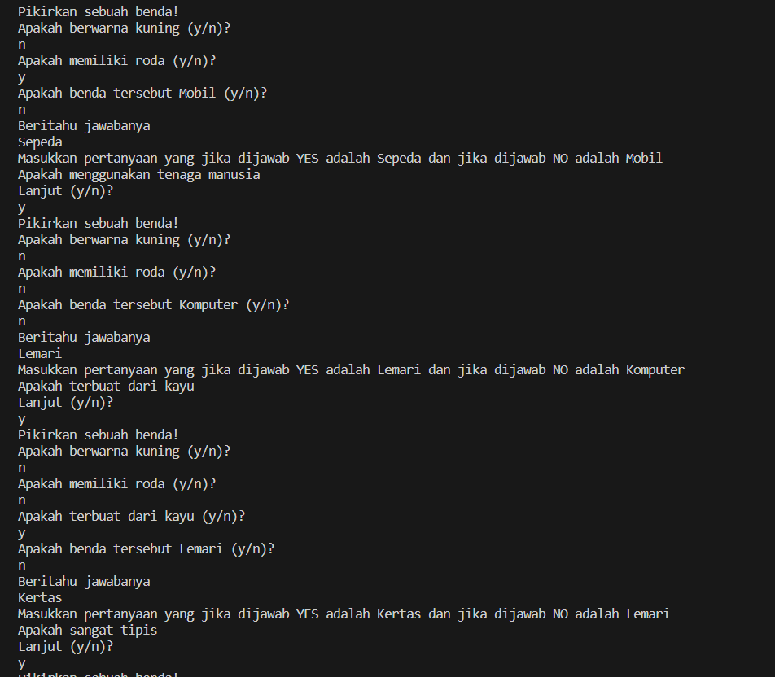

Screenshot 3

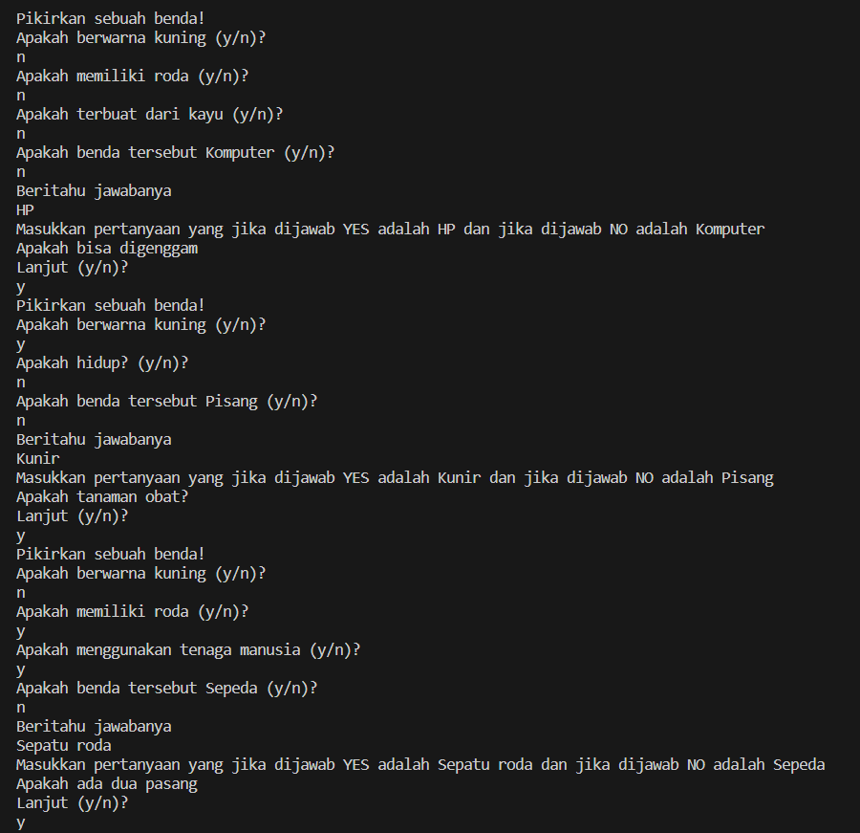

Screenshot 4

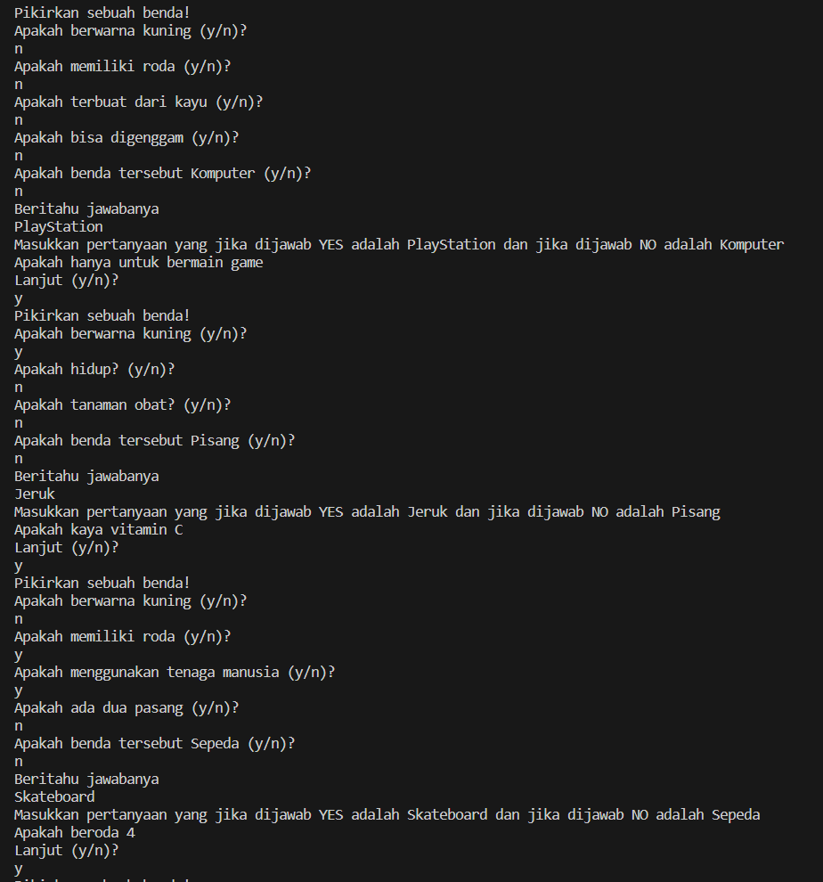

Screenshot 5

